**Сценарий развлечения**

**«Музыкальное происшествие на дороге»**

**Описание работы:**  
Развлечение разработано для детей старшего дошкольного возраста. Данное развлечение рекомендовано музыкальным руководителям и воспитателям детских садов.  
  
**Цель:** Формирование у детей основных навыков безопасного движения на улицах и дорогах.  
  
**Задачи:**  
1) Закреплять у детей понятия о правилах дорожного движения (дорожные знаки и сигналы светофора);  
2) Воспитывать культуру поведения на улице и стремление к знаниям.  
  
**Действующие лица:**Дорожный инспектор, Светофор, Незнайка, Пекарь, Морские пираты.

**Ход развлечения:**

*Вбегает ребёнок – Незнайка*  
  
**Незнайка:**  
Попав в большой и шумный город,  
Я растерялся и пропал.  
Не зная знаков светофора,  
Чуть под машину не попал.  
Кругом машины и трамваи, то вдруг автобус на пути.  
Признаться честно, я не знаю, где мне дорогу перейти.  
  
**Девочка:** Незнайка, не огорчайся. Тебе на дороге всегда поможет дорожный инспектор. Вон посмотри, он идёт сюда.  
  
*Входит ребёнок – Дорожный инспектор*  
  
**Мальчик – инспектор:**  
Здесь на улице мой пост,  
Очень важен и не прост.  
Я слежу, чтоб все в пути  
Знали, как себя вести!  
  
**Исполняется песня «Дорожный инспектор»**  
Муз. А Ермолова, сл. В.Борисова  
  
**Мальчик – инспектор:**  
Мы со светофором друзья.  
За порядок он и я!  
  
*Входит ребёнок – Светофор*  
  
**Ребёнок – Светофор:**  
Но двоих нас маловато.  
Нужно, чтобы вы, ребята,  
Стали дружными со мной.  
У меня девиз такой:  
«Различать ты должен ясно  
Цвет зелёный, жёлтый, красный.  
На сигналы погляди,  
А потом переходи.  
Красный – стой!  
Жёлтый – жди!  
А зелёный – проходи»!  
  
**Проводится с детьми подвижная игра «Сигналы Светофора»**  
*Описание игры:  
Дети делятся на 2 команды. На полу лежат 2 светофора из цветных обручей. В каждом обруче, присев, находится ребёнок и смотрит в сторону ребёнка - Светофора. По указанию Светофора дети, находящиеся в обручах, встают в соответствии с цветом светофора и цветом обруча. Дети из команд выполняют движения вокруг своих обручей – светофоров так же в соответствии с цветом:  
- если в зелёном обруче встал ребёнок, то дети маршируют,  
- если в жёлтом - стоят,  
- если в красном - бегут, это «едут машины».*

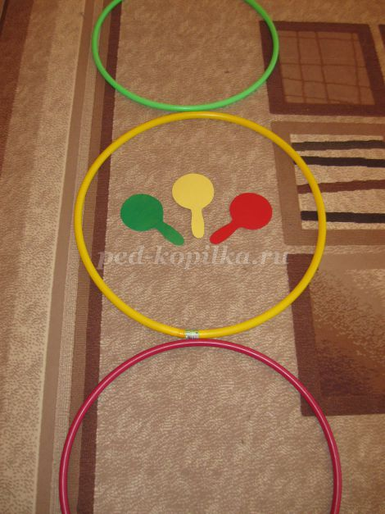

**Незнайка:**  
Дорожный инспектор, а для чего там, на асфальте белые полоски, словно на матроске?  
  
**Дорожный инспектор:**  
Это пешеходный переход!  
Видишь, на знаке пешеход шагает.  
Транспорт он предупреждает:  
Это место – перехода,  
Берегите пешехода!  
  
**Проводится с детьми подвижная игра «Перекрёсток»**  
*Описание игры:*Дети делятся на 2 команды: пешеходы и автомобили. Светофор меняет цвет. Дети выполняют движения в соответствии со сменой цвета светофора.

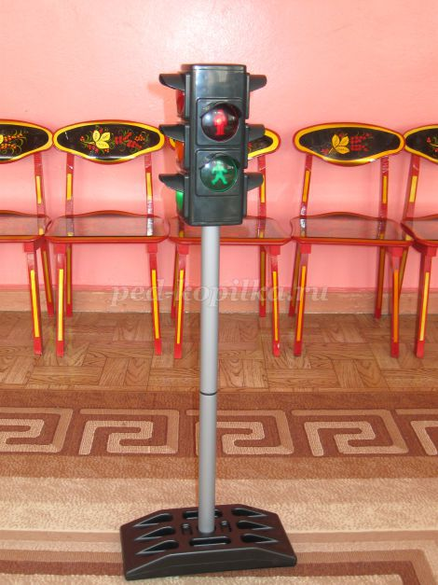

**Незнайка:**  
Спасибо! Дорожный инспектор научил меня дорогу переходить по пешеходному переходу или по зебре. Ну что же, счастливого мне пути!  
  
**Девочка:**  
Незнайка, ты по зебре смелей шагай.  
И песню звонко запевай!  
  
**Исполняется песня «Дорога – не тропинка»**

**РЕКЛАМА**

муз. А.Усачёв, сл. А.Тенегин  
  
**Незнайка:**  
Что-то я стал медленно идти.  
Наверное, я проголодался в пути.  
  
**Девочка:**Незнайка, не огорчайся. Тебе поможет пекарь. Вон смотри, он идёт сюда.  
  
*Входит ребёнок – пекарь*  
  
**Пекарь:**  
Встану я, когда вы спите,  
И муку просею в сите.  
До красна натопим печь,  
Чтоб пирог к утру испечь.  
Я иду к вам с пирогом,  
Ещё несу булочку с творогом!  
  
**Исполняется песня «Булочка с творогом»**  
автор А.Петряшева  
  
**Пекарь** (указывая на знак «Пункт общественного питания»):  
Что за знак стоит у дома?  
Вы, наверно, с ним знакомы?  
  
**Дети:**  
Пункт питания.  
  
**Воспитатель проводит викторину «Назови дорожный знак»**  
*Описание викторины:*  
*На экран проецируются дорожные знаки, и воспитатель просит детей их назвать, дополняет ответы детей соответствующими к знакам стихами.*  
**1. Знак "Скользкая дорога"**  
«Этот знак запомни строго.  
Очень скользкая дорога!  
Ехать быстро здесь опасно,  
Это всем, конечно, ясно».  
**2. Знак "дети"**  
«Стоп, водитель, тормози!  
Школа где-то здесь вблизи!  
Лагерь или детский сад!  
Берегите жизнь ребят!»  
**3. Знак "Движение велосипедистов запрещено"**  
«Эй, постой велосипед!  
Знак заметил или нет?  
Рядом твой дружок - мопед.  
Вам двоим - движения нет!»  
**4. Знак "Пешеходная дорожка"**  
«Водитель, не спеши,  
Постой немножко,  
Коль видишь этот знак-  
Пешеходная дорожка».  
**5. Знак "Движение пешеходов запрещено"**  
"В дождь и в ясную погоду  
Здесь не ходят пешеходы.  
Говорит им знак одно:  
«Вам ходить запрещено!»  
**6. Знак "Пешеходный переход"**  
"Здесь наземный переход,  
Ходит целый день народ.  
Ты, водитель, не грусти,  
Пешехода пропусти!»  
  
**Воспитатель проводит игру «Третий лишний»**  
*Описание игры:*  
*Воспитатель показывает детям на экране группу дорожных знаков и просит детей, определить какой знак является лишним в данной группе знаков и объяснить почему.*  
1) Два знака из группы «Запрещающие знаки» и один знак из группы «Сообщающие знаки».  
Ответ детей: «Лишний третий знак. Потому что два знака запрещают (один запрещает ездить на велосипеде, другой переходить дорогу). А третий знак сообщает, что здесь жилая зона, рядом дети».  
2) Два знака из группы «Предписывающие знаки» и один знак из группы «Запрещающие знаки».  
Ответ детей: «Лишний третий знак. Потому что два знака сообщают, что здесь находится пешеходная и велосипедная дорожка. А третий знак запрещает движение пешеходов».  
  
**Воспитатель проводит игру «Расставь дорожные знаки»**  
*Описание игры:*  
*Воспитатель показывает детям на экране сюжетную картинку без дорожного знака и просит детей выбрать нужный дорожный знак из всех знаков, разложенных на столе. В качестве проверки правильности ответа, воспитатель проецирует на экран картинку с дорожным знаком.*

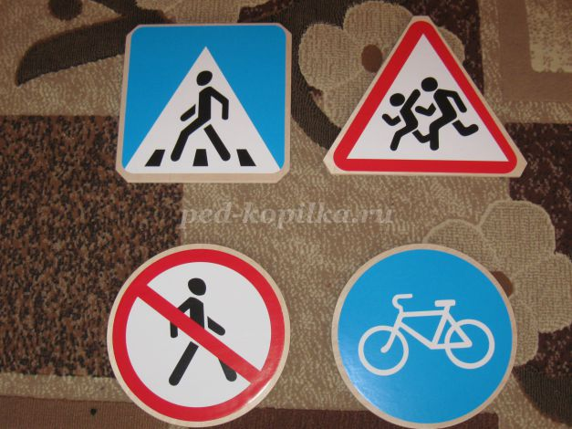

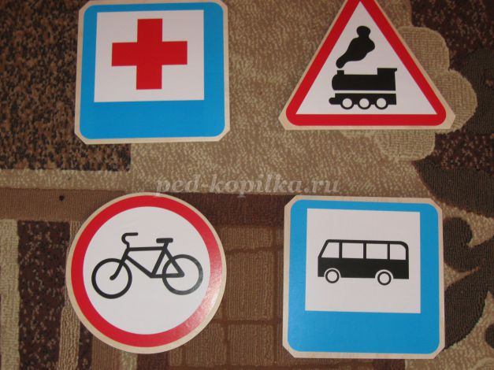

**Воспитатель** (указывает на новый слайд на экране):  
Ребята, а это что за островок стоит на пути?  
По нему можно идти?  
*На экран проецируется сюжетная картинка, где девочка стоит на "Островке безопасности"*  
  
**Дети:**Островок безопасности!  
  
**Незнайка:**  
Я знаю! Знаю! Островок безопасности - это остров где нет опасности, нет пиратов, нет разбойников.  
  
*Входят пираты*  
  
**Исполняется «Песня маленькой пиратки»**  
Автор В.Голюк  
  
**Пиратка:**  
Пиратушки, перекрёсток разобрать,  
Знаки нужно все разбросать,  
А светофор сломать!  
  
**1 пират:**  
Эти знаки на дороге  
Совершенно ни к чему.  
Их и так ужасно много.  
И без них я проживу.  
  
**2 пират:**  
Мне плевать на красный свет.  
Пробегу - и всем привет!  
  
*Пираты разбрасывают несколько знаков. Звучит музыка, пираты пытаются перейти дорогу. Звучит шумовая фонограмма «Визг тормозов». Пираты останавливаются посередине дороги, а вокруг них останавливаются дети – машины. Пираты падают. Незнайка, Светофор, Дорожный инспектор, Пекарь помогают пиратам встать.*  
  
**Светофор:**  
Вы, пираты, к сожалению,  
Не знаете правила движения!  
  
**Незнайка:**  
Нужно слушать без спора  
Указания светофора!  
  
**Пекарь:**  
Пусть такой порядок будет  
В нашем городе всегда,  
Чтоб ни с кем не приключилась,  
Как с пиратами беда!  
  
**Воспитатель:**  
Ребята, чтобы пираты больше не попали в дорожное происшествие нам нужно их познакомить со светофором и дорожными знаками.  
  
**Воспитатель организует игры с пиратами и детьми:**  
1) «Сигналы светофора»  
*Описание игры:*  
Дети делятся на 2 команды по 6 человек. Игроки соревнуются в эстафете, кто быстрее соберёт светофор из составных частей сигналов светофора (или другой вариант игры: из черных квадратов и цветных кругов из картона).

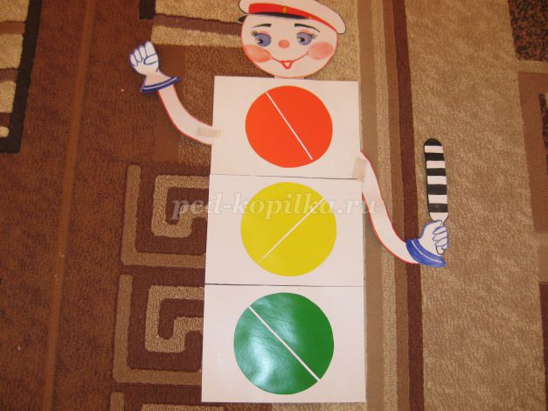

**2) «Автоинспектор и водители»**  
*Описание игры:*  
В игре участвуют пираты, 2 инспектора. Один инспектор поочерёдно показывает игрокам дорожные знаки. Игрок, правильно объяснивший знак, продвигается вперёд на 1 шаг. Игрок, не сумевший объяснить, что предписывает данный знак, делает 1 шаг назад. Второй инспектор проверяет ответ игроков и жезлом указывает направление движения вперёд или назад в соответствии с правильностью ответа.

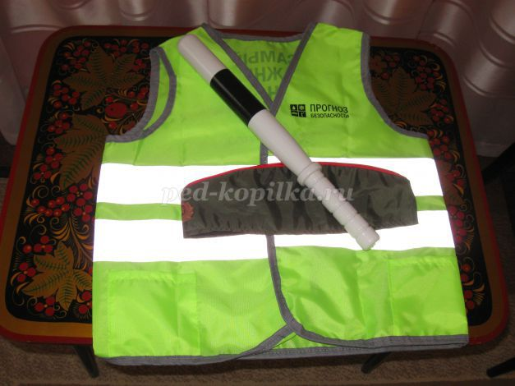

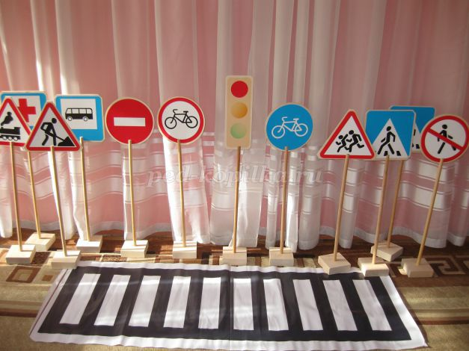

**Дорожный инспектор:**  
Выучите правила на пять!  
И всегда их нужно выполнять!  
  
**Пиратка:**  
Я запомню, что верно поступает тот,  
Кто на зелёный свет через дорогу идёт!  
  
**1 пират:**  
Я запомню, что на мостовой нельзя кататься,  
Если хочешь здоровеньким остаться!  
  
**2 пират:**(гладит ногу, руку, нос):  
А переходя дорогу,  
Будь подальше от колёс.  
А не то отдавят ногу,  
Поломают руку, нос.  
  
*Все герои подходят к Дорожному инспектору*  
  
**Дорожный инспектор:**  
На городской дороге  
Препятствий очень много,  
На светофор и знаки  
Внимательно смотри!  
**Все герои хором:**Они всегда помогут  
В любом твоём пути!  
  
**Воспитатель:**  
Ребята, вы тоже сегодня были участниками на дороге в нашем сказочном музыкальном городе. И вы показали хорошие знания правил дорожного движения. И за это мы вас награждаем подарками.  
  
*Дорожный инспектор вручает капитанам команд подарки.*

<https://ped-kopilka.ru/blogs/kruglyak-larisa/scenarii-razvlechenija-v-detskom-sadu-muzykalnoe-proisshestvie-na-doroge.html>